（第406期）

章贡区互联网宣传管理领导小组办公室 2013年12月12日
领导批示
【网络舆情】

关于“文清路（厚德路）屋檐脱落”相关舆情

一、腾讯微博
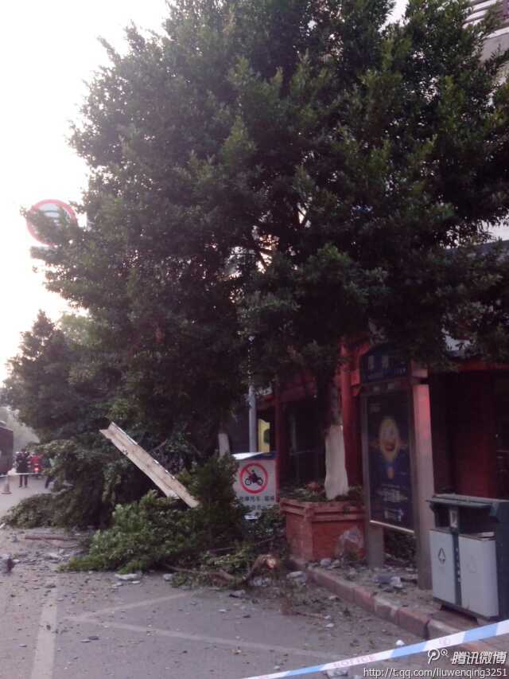
1、文沁：去年春节前后，章贡区在主要街道文清路、厚德路等路段投巨资进行了临街店面改造工程。仅仅一年多时间，厚德路临近健康路临街楼顶的仿古屋檐一段即从高空脱落，将一棵大树砸断，并将一辆停放在下面的奔腾轿车砸坏。交警已将该路段交通隔离。望行人即车辆通过时减缓速度注意安全。
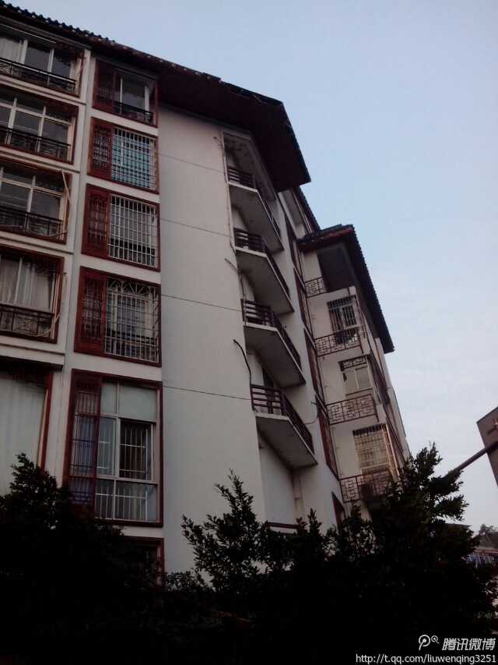
12月8日 17:33

（来源：http://t.qq.com/liuwenqing3251 ）
2、老梅章：政府做事神速啊！厚德路的砸毁事件下午4点多发生——晚上8点就动手修了！呵呵，下次上街，最好去新区。
12月8日 23:39
（来源：http://t.qq.com/laomeiz ）

二、新浪微博
1、Mr呼小噜：各位乡亲父老走厚德路和文青路戴头盔的时代已经到来了，买起来！
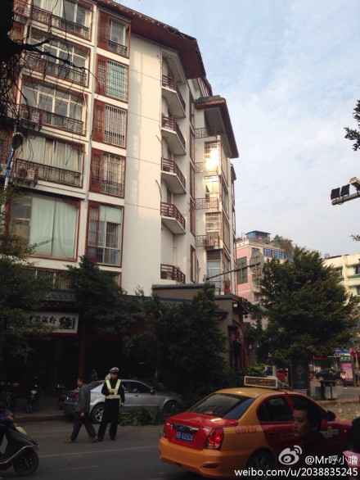
12月8日 15:17
（来源：http://weibo.com/u/2038835245）
2、为球迷服务：问同事告知，无人员伤亡！立马联想到当下文清路上安全出行，建议希望政府重视舆情分析并启动预案，消除市民恐慌，真正行动起来排查风险隐患！
12月8日16:44
（来源：http://weibo.com/u/2656101210 ）

注：以上舆情在新浪、腾讯微博均无评论，转发关注不高。在大江论坛民声热线、天涯论坛等涉区舆情高发论坛板块暂无发现该类舆情。

报：林云书记、正文区长、江涛部长
共印5份

